Образовательная деятельность с воспитанниками младшей группы «Будь здоров, зайка!»
Цель: Воспитание у ребят стремления вести здоровый образ жизни.

Задачи:
Развивать познавательную мотивацию, любознательность детей.
Развивать восприятие, внимание, память, наблюдательность, способность
анализировать, умение делать простейшие обобщения.
Расширять опыт ориентировки в окружающем пространстве.
Развивать общую моторику, координацию движений.

Предварительная работа: Рассматривание картинок, онлайн игры по теме «Вредная-полезная еда», чтение художественной литературы: «Мойдодыр», «Федорино горе» К. И.Чуковский, рассматривание плаката «Режим дня», просмотр мультфильма «Королева зубная щетка», рассматривание картинок с различными видами спорта.
Словарная работа: здоровье, витамины, гигиена.

Ход образовательной деятельности

Деятельность воспитателя | Деятельность детей  Высокий уровень | Деятельность детей  Средний уровень | Деятельность детей  Низкий уровень
Сюрпризный момент: Внимание ребят привлекает звук - рыдания зайчика на мониторе интерактивной доски (компьютерная презентация)  1слайд (зайчик плачет)  Воспитатель:  -Кто – то рыдает!  - Да это оказывается гости у нас!  - Ребята, кто это?  - Да, он рыдает! С ним, что-то случилось? Как вы думаете, что?  - Скорее всего, он заболел. | Зайчик  Он заболел.  Его обидели.

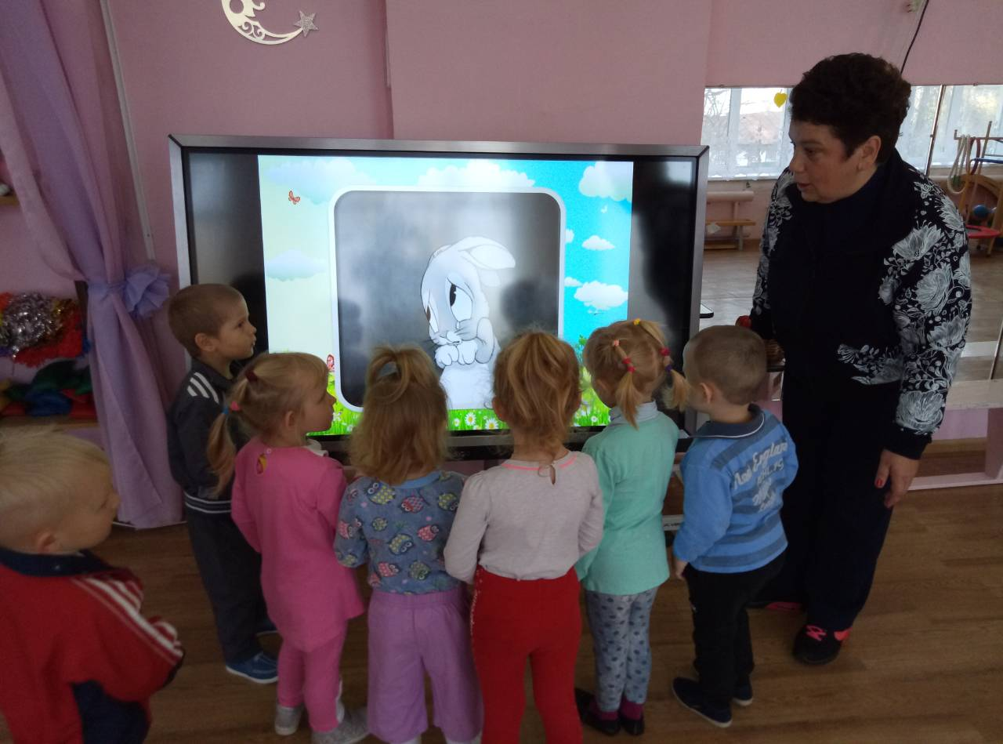

2слайд: (зайчик смотрит)  - Ребята, кто ему может помочь?  - Правильно доктор. (На экране появляется картинка доктор)  - А, что нужно сделать доктору, чтобы узнать, заболел зайчик или нет? Чем можно это сделать?  Правильно ее называют статоскоп.  (На экране появляется картинка статоскоп)  Молодцы!  -А, что еще может проверить доктор? Чем? (На экране появляется картинка градусник)  -Правильно.  - Ребятки, а когда доктор узнает, чем болеет зайчик , он пропишет ему что? Для чего? (На экране появляется картинка с микстурами)  - Молодцы, правильно. | Доктор Айболит  Прослушать зайку. «Прослуши валкой»  (индивиду-альные повторения)  Смерить температуру Градусником  Посмотреть горлышко.  Лекарства  Чтобы зайка поправился. | Доктор  Прослушать.  Горлышко проверить.  Микстуру  Чтобы не болел.

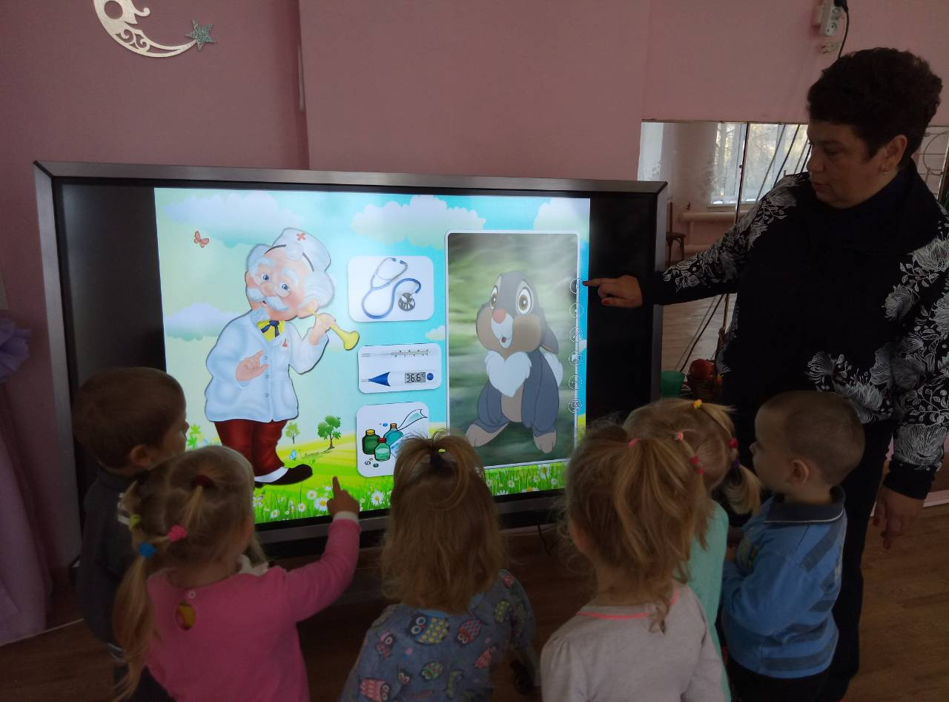
- Ребятки, а как вы думаете, что может помочь зайчику и нам сберечь здоровье?  - Правильно, спорт, а также, утренняя зарядка.  - Ребятки, может, научим зайчика, делать зарядку?  -А поможет нам « Крош»  (3 слайд: на экране онлайн демонстрируется «Зарядка с Крошем») | Спорт  Утренняя зарядка.  Да  Дети повторяют. | Зарядка.  Да  Дети повторяют. | Да  Дети повторяют.

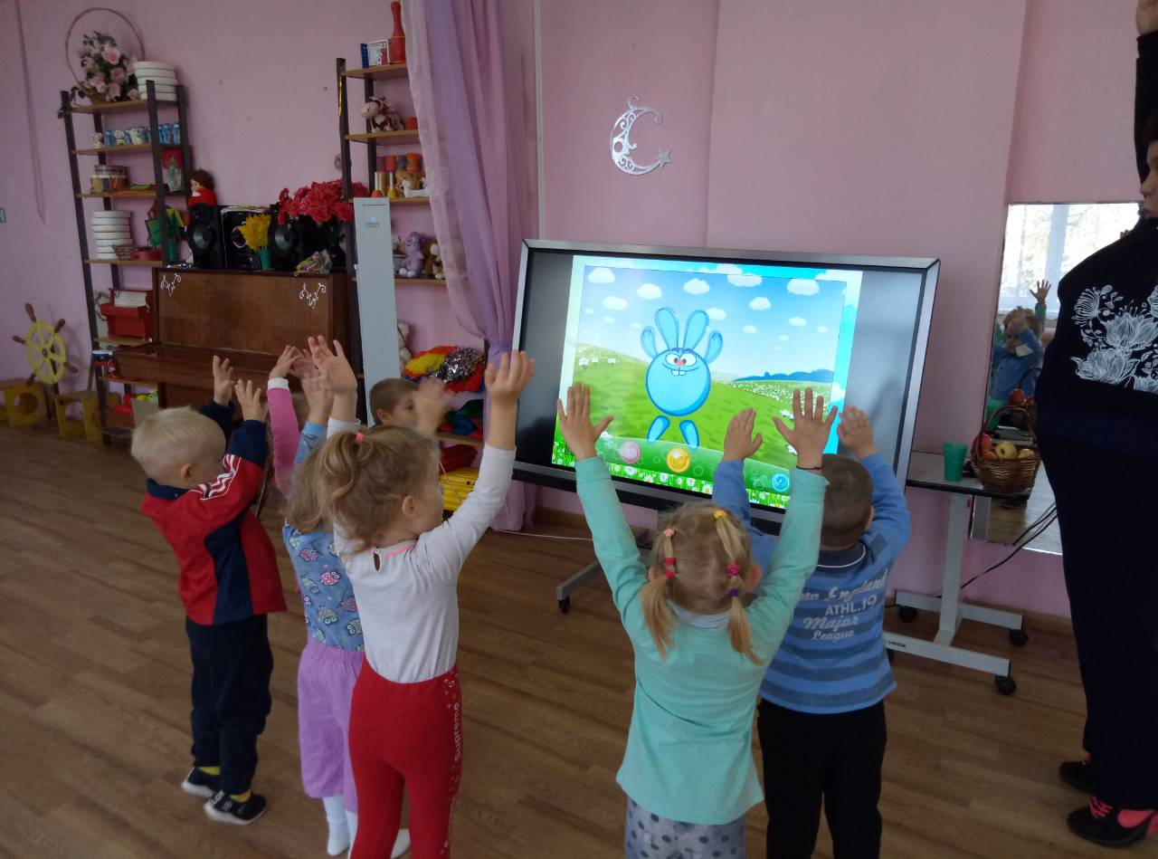
- Ребятки, а что мы еще можем посоветовать делать зайке, чтобы он смог оставаться здоровым?  Как вы думаете? (4слайд: на экране картинка девочка моет руки)  -Правильно. Выполнять правила личной гигиены.  - Какие средства гигиены ему в этом помогут? (На экране поочередно появляются картинки: мыло, зубная щетка, зубная паста)  -Ребятки, может, покажем зайчику, как нужно правильно умываться.  - А поможет нам в этом, игра «Умывалочка»  -Мы намыливаем ручки  (Намыливаем руки)  -Раз, два, три. Раз, два, три.  (Хлопаем в ладоши)  -А над ручками, как тучки  (Руки вверх)  -Пузыри, пузыри.  (Прыжки на двух ногах, руки на поясе) | Мыть руки, чистить зубы.  Мыло  Зубная щетка  Зубная паста  Да.  Дети повторяют слова, делают движения. | Мыть руки.  Мыло  Щетка  Паста  Да  Дети повторяют слова, делают движения. | Да  Дети повторяют слова, делают движения.

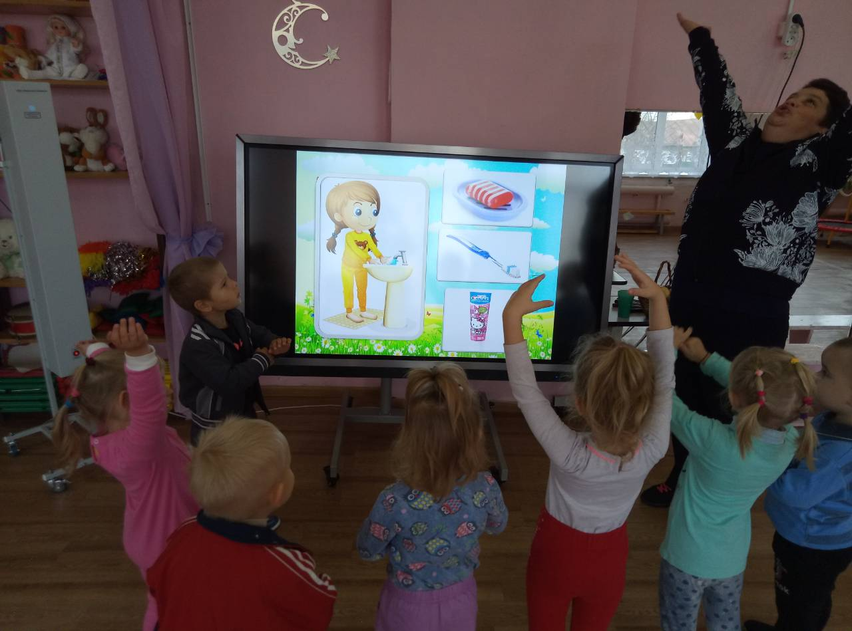
-Ребятки, а еще чтобы быть здоровым нужно принимать витамины. ( 5слайд: на экране появляется картинка с изображением витаминов)  -Подскажите мне, где их можно найти? Отгадайте мои загадки: Сто одежек - И все без застежек? (Капуста)  Кто в земле укрылся ловко?  Это рыжая …(Морковка)  Круглое, зеленое,  Я расту на ветке  Любят меня взрослые  И маленькие детки (Яблоко)  Молодцы, правильно витамины «Живут» в различных овощах и фруктах таких, как ….. (На экране появляются картинки: капуста, морковка, яблоко, конфета)  - Скажите, ребятки, здесь все продукты полезные?  - Почему?  -Правильно.  -Ребятки, а как вы дуете, что любят кушать зайчики?  -Хотите узнать?  - Для этого надо сложить картинку.  Проводится онлайн игра на интерактивной доске: сложи пазл «Кролик» (Сайт играемся.ру, игры для детей 3-4лет))  - Что любят зайчики?  -Правильно. Это полезная, правильная еда, в ней много витаминов.  - Ребятки, а если мы подарим зайчику много морковок, он очень обрадуется. Хоте нарисовать для зайчика морковки?  (Воспитатель включает функцию рисования на интерактивной доске.)  - Молодцы, сколько морковок нарисовали. | Дети называют:  Капуста.  Морковка.  Яблоко.  В овощах и фруктах.  Нет, конфета не полезна.  В ней нет витаминов.  (Высказывают предположе-  ния)  Складывают картинку.  Морковку  Да  Дети рисуют морковки | Яблоках.  Морковке.  Дети называют:  Капуста.  Морковка.  Яблоко.  Конфета.  Складывают картинку.  Морковку  Да  Дети рисуют морковки | Дети называют:  Капуста.  Морковка.  Яблоко.  Конфета.  Складывают картинку.  Морковку  Да  Дети рисуют морковки

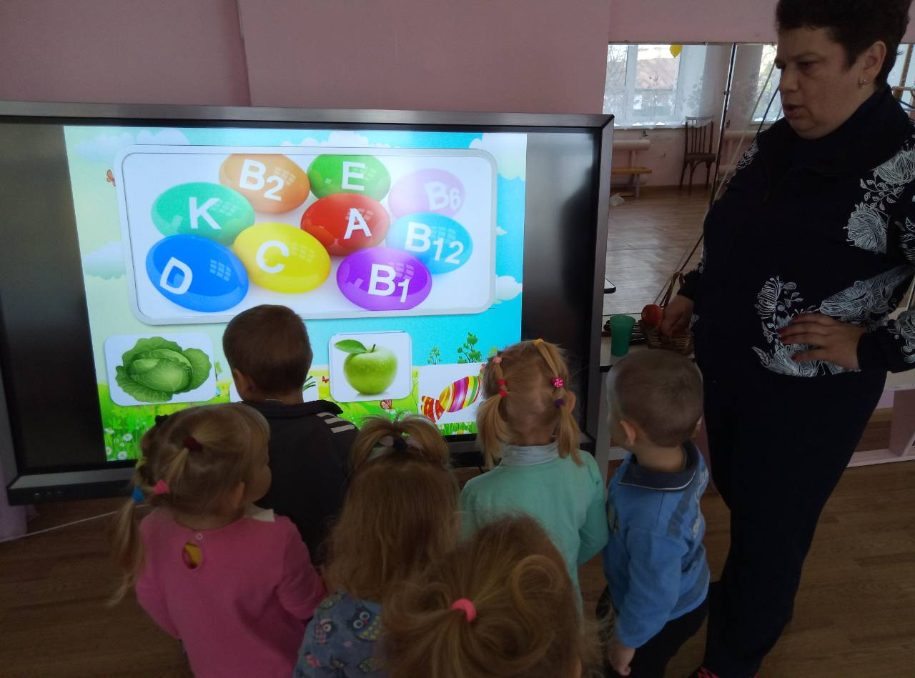

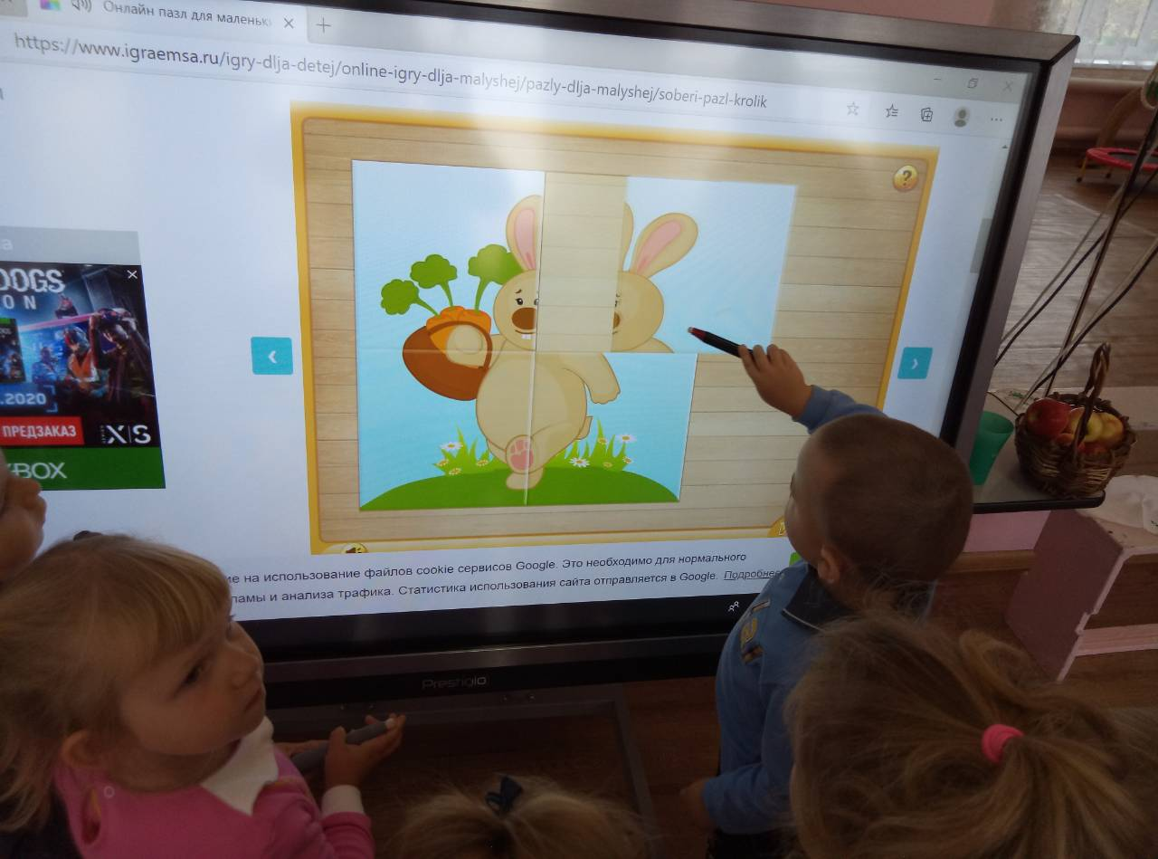
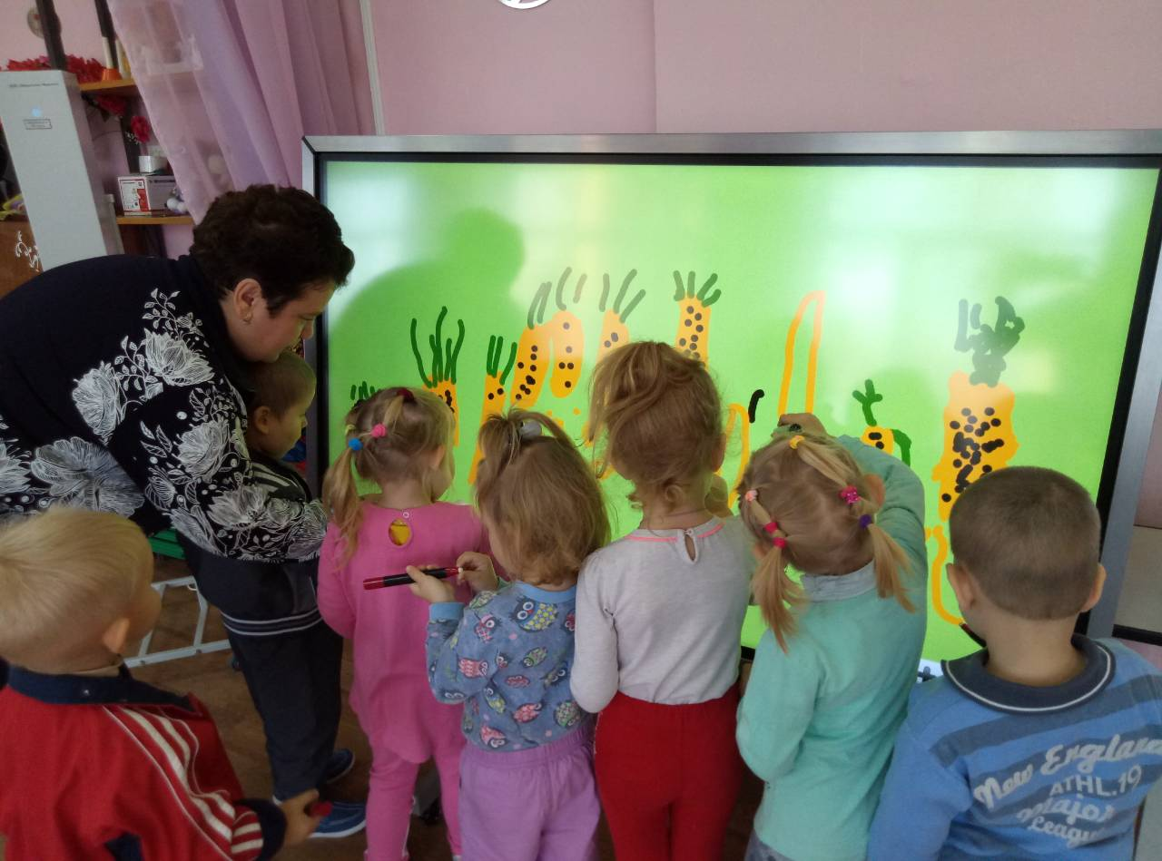
6 слайд: Зайчик смотрит на ребят.
-Зайчик, благодарит вас за подарки, советы: как сохранить здоровье. Он обязательно их будет выполнять. А еще он хочет вас угостить яблочками.
Воспитатель раздает ребятам угощение.

